美国何时打压比亚迪？取决于华尔街控制马斯克进度！

原创 有里儿有面 [有理儿有面](javascript:void(0);)

**有理儿有面**

微信号 youli-youmian

功能介绍 你说是不是

2022-12-16[原文](https://mp.weixin.qq.com/s?__biz=Mzg3MjEyMTYyNg==&mid=2247577793&idx=1&sn=400d92a8b15e046877f8de02c0cdcc24&chksm=cef7e4b4f9806da2f4e139d0d3bb21a81acc21c7406da82e01e25436de87e629f2effd5e6eb3&scene=27#wechat_redirect&cpage=214) 发表于

收录于合集





**全文共2533字，图片7张，预计阅读时间为8分钟。**

**文章首发于“有理儿有面”（youli-youmian），欢迎大家在朋友圈和微信群转发。**

**公众号及其他平台转载请在后台留言。**



▼

**网络有传言：以色列是美国的爹。**

这句话出处难考，但的确反应了一个现实：美国受华尔街金融财阀深度控制，而犹太人是出了名的善于玩金融，美国财阀巨头，大多有着犹太身份。

拜登这届美国政府，犹太势力尤为膨胀。财政部长耶伦、白宫办公厅主任罗恩·克莱因、CDC（疾病预防控制中心）主任罗谢尔·瓦伦斯基、疫情协调员和总统顾问杰夫·齐恩茨、司法部长梅里克·加兰德、国务卿布林肯、情报总监海恩斯、国土安全部长马约卡斯，另外还有下一级的副国安顾问纽伯格、中情局副局长大卫·科恩。

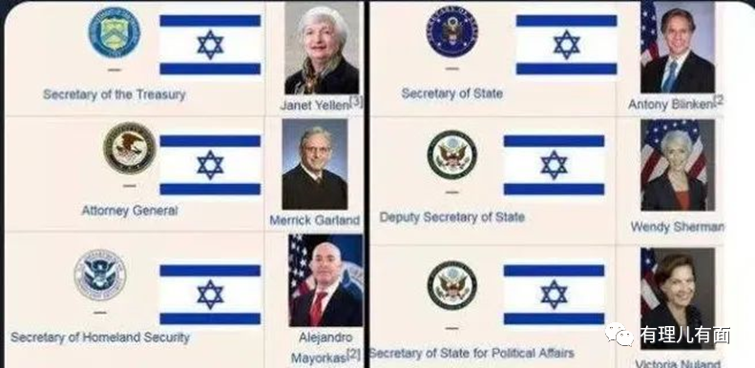

可以说，财权、信息、内外安全、司法、内外政策等核心权力，都为犹太人把控。如果算上副总统哈里斯是犹太人老婆，沙利文夫妇长期为犹太人打工等要素结合在一起看，拜登就是犹太人的橡皮图章。

**看来，传言以色列是美国的爹，挺在理。**

而犹太人善于玩金融，政经界又都说资本最“灵敏”，因此观察美国政策真实走向，紧盯华尔街金融财阀典型代表，往往会有意外收获。巴菲特，犹太裔，金融资本玩家，从上世纪就被美国造神运动打造为“股神”，亚太一帮大佬数百万一票难求与其吃一餐饭。

11月14日，SEC（美国证券交易委员会）披露巴菲特旗下伯克希尔基金41亿美元建仓台积电；12月美国就包机把台积电连人带设备，打包搬到美国亚利桑那州鸟城。250亿美元加仓西方石油和雪佛龙，12月拜登就放弃成见，松绑对委瑞内拉的制裁，允许雪佛龙参与委瑞内拉石油开采。

**引导政府政策走向，这才是真正的“股神”秘技吧？**

12月14日财经媒体披露巴菲特旗下伯克希尔大笔减持比亚迪，是不是又暗示着美国或对比亚迪动手？

巧合的是，在12月15、16日，看到财经媒体披露信息后，马斯克立马连续大幅度减持特斯拉套现，高盛等华尔街巨头集体唱空特斯拉。

这似乎在证实巴菲特减持比亚迪有理。比亚迪和特斯拉作为同行，华尔街集体看空，巴菲特跟随减持不正是正确操作吗？

不过考虑到近期马斯克风头无二，也惹得代表华尔街金融财阀利益的民主党最头疼。马斯克自知行为挑战巨头利益，多次公开喊话“绝不自杀”求得舆论保护。暗杀或许会引来社会风暴，那华尔街金融财阀自然得用自己最擅长的领域——金融游戏，迫使马斯克闭嘴。

要知道，马斯克之所以成为世界首富，不是因为其支付系统、也不是其猎鹰火箭、星链和SpaceX公司，而是特斯拉。

有理哥查了查数据，马斯克最富有的时候，正是特斯拉股价红火的时期，最高马斯克市值破万亿美元。其他几项，实际上都在烧钱。如果通过金融手段，让特斯拉易主，那么马斯克绝对不敢再像现在这样挑战华尔街金融财阀利益，坏民主党的事。

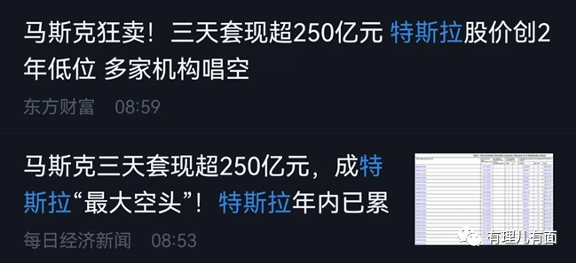

通过腾讯自选股查询特斯拉股东持股变化情况，果然证实了这一点。在以高盛为首华尔街机构集体唱空特斯拉，迫使马斯克大幅度减持的同时，先锋、黑石、道富、摩根、普信等华尔街金融财阀的资管机构，都在大手笔增持。

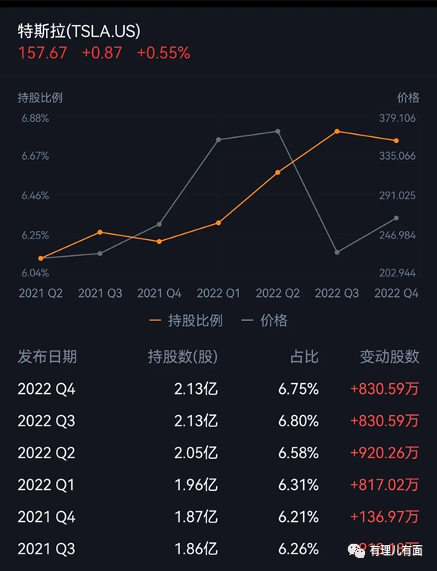

（先锋基金持股特斯拉情况）

**一手打压价格，一手抢筹。**

是不是很熟悉的套路？美国全球收割财富也是如此操作。通过制造战乱和金融危机，打压优质资产价格，再利用印制的美元抄底，把废纸变成实打实财富。

看起来似乎和比亚迪没啥关系？

但换句话说，特斯拉和比亚迪的关系，某种程度上是苹果与华为的关系。为此，有理哥专门溯源了华为被美国制裁打压，以及华尔街持股苹果的变化情况，帮助各位小伙伴思考。

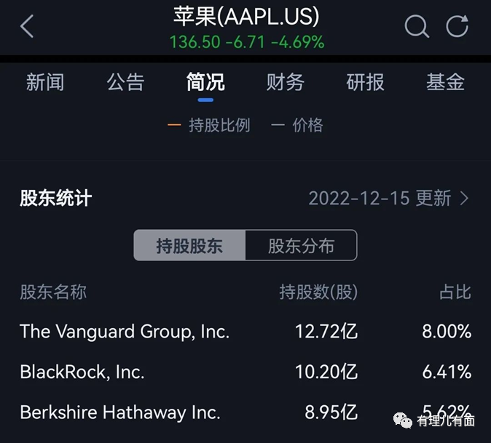

**很巧，又有熟悉的“股神”巴菲特。**如上图，苹果第3大股东就是巴菲特旗下的伯克希尔基金。

2016年第三季度，华尔街投行巨头以中国手机崛起为依据，集体唱空苹果。苹果股价在那时也确实被打到了低位。如上操作一样，在唱空苹果的同时，华尔街抢筹毫不手软，其中以巴菲特的伯克希尔最为激进。如下：

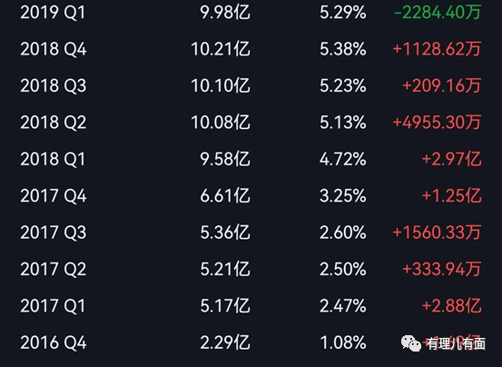

巴菲特在2016年第4季度、2017年第1季度，连续以亿股计增仓。按当时股价，其近乎花了500多亿美元。

很巧，在2016年3月，美国商务部拿中兴开刀，对中兴通讯实施出口限制措施；2017年中兴认罚11.7亿美元。拉开了美国打压中国通讯企业的序幕。

注意上图巴菲特动作，其一直加仓到2018年第4季度结束。其中2017年第4季度、2018年第1季度，再次以亿计加仓，按当时苹果股价，其耗资再次超500亿美元。

很巧，在2018年3月，中兴主动向美国政府和监察官报告后，美国再次警告电信行业不要使用中兴的设备和服务，且激活对中兴出口禁令。在2018年4月，美国媒体爆料，美国司法部正就华为是否违反美国对伊朗的制裁规定进行调查。2018年12月1日，美司法部指示加拿大非法拘押华为孟晚舟，震惊世界。

**巴菲特的加仓操作，就是那么“神”？**

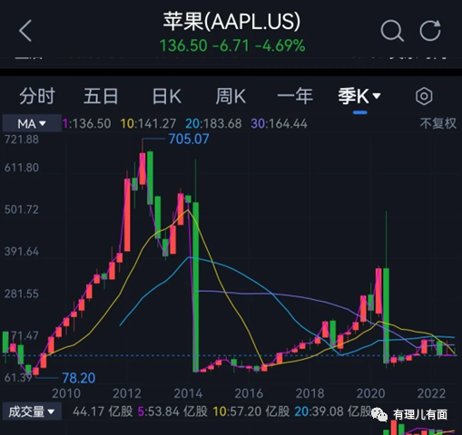

你说先有鸡，还是先有蛋？

按当时股价，巴菲特投资了1100亿美元左右，按照苹果股价变化趋势，和巴菲特2020年第3季度精准的在苹果高位时减持，概算巴菲特套现500多亿美元现金，而以目前苹果市值计算，巴菲特依然持有差不多1100亿美元的股票。

搜索资料，发现苹果每年盈利也就480亿美元左右。也就是说，巴菲特这几年，他一家就拿走了全球苹果人辛苦一年的利润。

**你说，巴菲特有没有动力推动美国政府，打压苹果竞争对手华为呢？**

回到特斯拉，现在比亚迪是特斯拉的强劲竞争对手，华尔街机构唱空特斯拉的理由，如同2016年唱空苹果一样，除了特斯拉本身的问题外，就是中国新能源车的竞争，特别是比亚迪。

现在华尔街金融财阀的白手套，资管巨头，也如同2016年至-2018年加仓苹果一样，加仓特斯拉，你说，这帮资管巨头收购足够多特斯拉筹码后，会不会推动美国打压中国新能源车呢？特别是比亚迪呢？

**答案不言而喻。**

加上美国出台的《通胀削减法案》，已经剑指新能源，且犹太金融财阀掌握着美国实际权力，可以说一切就绪，只欠东风了。东风是什么？自然是筹码份额。

根据苹果目前股份持有情况，资管巨头约持有46%苹果股份，与2018年打压华为持有相比减持了不少，概算启动打压前，代表华尔街金融财阀巨头的份额应超过50%。

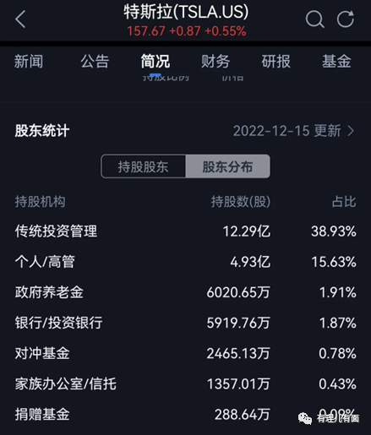

目前资管巨头持有特斯拉的份额是接近39%，与50%还有一段距离。不过按照目前打压科技股，特别是打压马斯克、特斯拉的力度，马斯克抛售特斯拉股份或会进一步加快，那么2023年第一、二季度，代表华尔街金融财阀的资管巨头就会掌控50%以上特斯拉股份。

**那时，或就是美国启动打压中国新能源、特别是打压比亚迪的时间。**

到底会不会按“剧本”走，我们拭目以待！

**图片源自网络**





**关注公众号：**

**有理儿有面**

**理   性｜   揭   秘｜   探   讨**







### 精选留言

用户设置不下载评论